**TEBLİGAT İŞLEMLERİ**

Randevu: [www.konsolosluk.gov.tr](http://www.konsolosluk.gov.tr) internet adresi üzerinden alabilirsiniz.

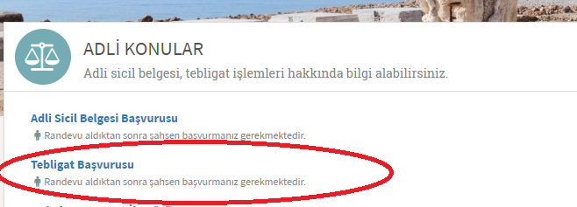

**Gerekli Belgeler:**

1. Türkiye Cumhuriyeti kimlik kartı veya pasaportu,
2. Mevzuata uygun posta yoluyla gönderilen mektup örneği ile Konsolosluk Şubemize şahsen gelinmesi gerekmektedir.

**Önemli Hatırlatmalar:**

1. Tebligat evrakının davet mektubu, ilgili vatandaşımızın eline geçtiği tarihten itibaren 30 (otuz) gün içinde, Konsolosluk Şubemize şahsen gelerek, adına gönderilen tebligat evrakını teslim alınması gerekmektedir.
2. Tebligat evrakı, sadece sahibine (muhatabına) veya 1. derece yakınına teslim edilebilmektedir.